國立臺灣工藝研究發展中心展覽申請須知
- 國立臺灣工藝研究發展中心(以下簡稱本中心)為鼓勵工藝創作、培育人才及推廣工藝美學，特訂定本須知。
- 本中心受理申請之展覽場地
場地名稱 | 面積（坪）／（平方公尺） | 位址 | 平面圖
工藝文化園區地方工藝館一樓主題特展區空間 | 約五十二坪/  約一百七十二平方公尺 | 南投縣草屯鎮中正路五七四號 | 如附件1
苗栗工藝產業研發分館第一展覽室 | 約六十三坪/  約二百〇九平方公尺 | 苗栗市水源里11鄰水流娘八之二號 | 如附件2
苗栗工藝產業研發分館地下室藝文空間 | 約一〇八坪/  約三百二十六平方公尺 | 苗栗市水源里11鄰水流娘八之二號 | 如附件3
- 展覽時間
- 每檔展期以二至三個月為原則，本中心得參酌需要調整之。
- 申請展受理申請展覽場地及檔期時間：
申請展覽場地 | 受理申請展覽檔期
本中心地方館 | 115年2月01日至5月31日  115年11月01日至12月31日
苗栗分館第一展覽室 | 115年3月01日至5月31日
苗栗分館地下室藝文空間 | 115年3月01日至5月31日

- 申請資格
須為從事工藝創作、培育人才及推廣工藝美學之個人或團體。
- 申請方式
- 計畫繳交時間：於114年10月1日至10月31日期間為原則，向本中心提出展覽計畫(以郵戳為慿)，展期原則安排於隔年1至12月。
- 繳交文件：
- 填具展覽計畫書：含申請人基本資料表、展覽資料表、展覽作品清冊。
- 資料電子檔乙份：上述資料之電子檔。
- 參考資料：如相關參展成果、文宣、照片、圖文或作品專輯等。
- 個人資料使用同意書。
- 注意事項：
- 展覽性質如為比賽徵件成果展或學生畢業展等無法預先提出作者姓名或作品清單者，得以展覽企劃書等取代作品圖檔資料。
- 文件及所附資料，請自行留存底本，恕不退還，如有需求，請另行告知。
- 有下列情形之ㄧ者不受理其展覽計畫：
- 申請文件、資料有缺失者，本中心將通知申請者限期補件，逾期未補件者恕不受理。
- 曾於本中心展出之個人或團體，應自該次展畢日滿三年後，始得再向本中心提出申請。
- 文件送交方式：
檢附上述文件以郵寄或親送辦理，收件日期以郵戳為憑，逾期恕不受理，並請於信封上註明「展覽申請」。
收件地址：36059苗栗市水源里11鄰水流娘8-2號。
洽詢電話：(037)222693分機109 楊先生。
- 審查程序
- 初審：由本中心成立工作小組進行書面審查。倘若缺件，將通知申請者限期補件，逾期未補件者恕不受理。
- 複審：通過初審者，由本中心組成評審委員會辦理複審，由評審委員逐一審查送審案件後，擇定通過之展覽計畫。
- 審查結果將以書面函知申請者，通過者由本中心依展覽空間和性質協調安排檔期及展覽場地。
- 展覽規範事項
- 由本中心依展覽屬性協調安排展覽檔期，經本中心排定展出日期並接獲通知後，一個月內須與本中心簽訂展覽合約書及著作財產權授權同意書，始得進行後續展覽事宜。經排定之展出日期，本中心仍保有調整之權利。
- 申請者之權責
    - 展覽各項文宣設計。
    - 展品包裝及來回運輸。
    - 展品佈卸展及場地復原。
    - 開展前，申請者應對本中心導覽志工進行導覽解說。
    - 展出作品不得有標價或其餘類似之涉及商業交易或買賣行為。
- 本中心之權責
    - 提供展覽場地及開放時間水電。
    - 展出者作品之作品保險。
    - 展場各項輸出(含主題板、說明板、展品說明卡等)及展覽簡介(五百份以內)由展出者自行設計，其相關設計圖稿經本中心同意後，由本中心負責印製。
    - 展覽文宣翻譯費用(中翻英)。
    - 媒體露出，含本中心官網、臉書粉絲頁、媒體資訊發布等。
    - 依申請者需求提供本中心現有展示設備(含燈光)。
    - 展場配置圖須經與本中心討論。
- 其它事項：
- 展覽清冊若需增減名單，原則上最遲於開展前一個月向本中心提出或經本中心同意後調整。
- 於本中心辦理之展覽活動，基於教育推廣，本中心有攝影、錄影、出版、播放、宣傳、教育、推廣等非營利性使用之權利。確定展出後，需繳交著作財產權授權同意書，同意相關圖片及撰寫之文字授權本中心於日後建立數位化資料之使用，並配合相關推廣活動。
- 其它注意事項：
- 展覽場地如遇本中心急需使用時，得由本中心另行安排展覽時間、地點，申請者不得要求賠償。
- 展場之佈置需與本中心承辦人員協商後決定，佈置作業應於開展前一日下午五時前完成；展場之卸展應於展期結束後，兩日內全部包裝及拆卸完畢，並將場地恢復原狀，如有特殊狀況，可與本中心協商。
- 展覽經排定日程後，未能如期展出者，應於展出前三個月通知本中心，除不可抗力因素(如：天災、戰爭、嚴重傳染病疫、展出者死亡、重病等重要因素)，如未先行通知者，三年內不受理展覽計畫。
- 申請者應遵循本須知辦理展覽，善盡使用維護之責，如不依規定造成損害者，除應負賠償責任外，三年內不得提出展覽計畫。
- 佈（卸）展場地及展覽期間不得破壞或變動本中心原有設施，嚴禁使用無法去除與傷害設備之黏著物。
- 作品展示方法請考量參觀動線與防盜安全，如因展品佈置不當導致展場或展品毀損、民眾受傷之情事，申請者需負賠償責任。
- 為響應環保，展出場所內禁止擺設花圈、花籃等。
- 作品如有侵權行為，由申請者自行負責，本中心不負法律責任。
- 本須知相關事項如有疑義或其他未盡事宜，依其他相關法令或由本中心解釋之。

國立臺灣工藝研究發展中心展覽申請流程
辦理時程 | 流程圖 | 辦理事項
10月1日至11月20日 | 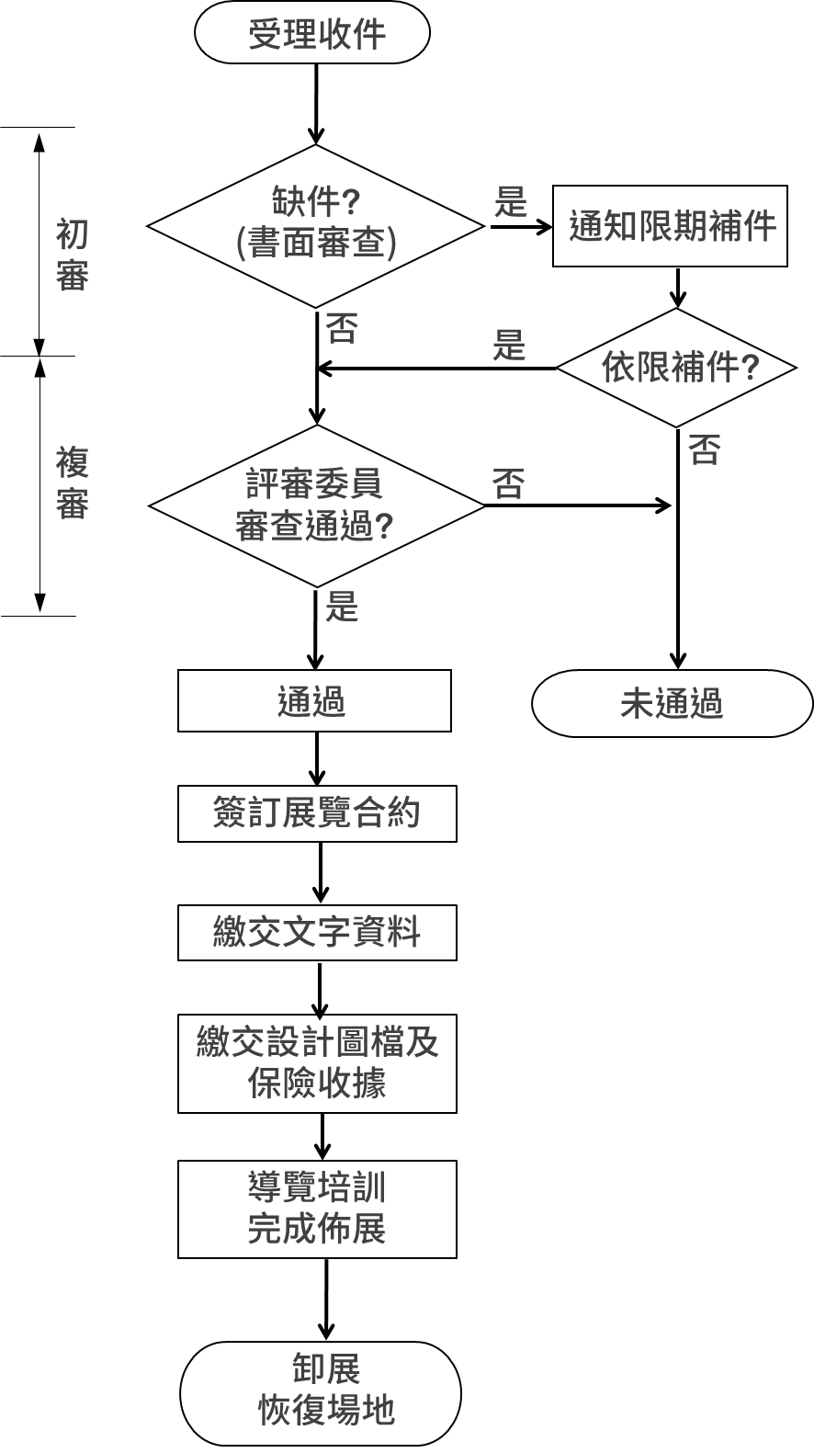 | - 填具展覽計畫書：含申請人基本資料表、展覽資料表、展覽作品清冊。  - 資料電子檔乙份：上述資料之電子檔。  - 參考資料：如相關參展成果、文宣、照片、圖文或作品專輯等。  - 個人資料使用同意書。
經排定展出日期一個月內 |  | 簽訂展覽合約書與著作財產權授權同意書
開展前一個月 |  | - 確定展出之展覽清冊。  - 繳交展覽文字資料。
開展前兩週 |  | - 繳交文宣相關設計圖檔。  - 繳交藝術品綜合保險收據。
開展前一日 |  | - 辦理導覽培訓。  - 最遲下午五點前完成佈展。
展覽結束後兩日內 |  | 完成卸展及展覽場地復原。

國立臺灣工藝研究發展中心
附件1
展覽計畫書
展 覽 名 稱：
申請者(或團體)：
□申請人基本資料表(必須)
□相關參考之附件資料
□展覽資料表(必須)
□展覽作品清冊(必須)
□資料電子檔(必須)
□個人資料使用同意書(必須)
交件日期：
(本文件恕不退還，請自行備份)
*請詳實填寫，如有不實​者，不予受理 收件日期 年 月 日
國立臺灣工藝研究發展中心展覽申請
申請人基本資料表
申請者身分 | □個展 □聯展 □團體展
姓名 |  | 出生日期 | 年 月 日
地址 | □□□□□□
聯絡方式 | (宅) (行動) (Line ID)
E-mail
個展展出者或聯展、團體展之單位簡介
個展展出者或聯展、團體展之單位最近三年辦理重要活動情形暨曾獲獎項紀錄
其他附件條列
（如所附畫冊、請柬、剪報或評論等）
國立臺灣工藝研究發展中心展覽申請
展覽資料表
展覽名稱
作品類型
希望展覽場地 （為利排檔作業，請以 1、2、3、4排列順序） | □工藝文化園區地方工藝館一樓主題特展區空間  □苗栗工藝產業研發分館一樓第一展覽室  □苗栗工藝產業研發分館地下室藝文空間  註：實際展出場地仍需由本中心依展覽屬性協調安排
展覽時間 | 註：可填寫想要排定的展覽時間，如無可不用填寫
展出內容介紹

國立臺灣工藝研究發展中心展覽申請
展 覽 作 品 清 冊
編號 | 作者  姓名 | 作品名稱 | 創作  年份 | 尺寸(cm)  長寬高 | 材質 | 作品圖片
- 本表若不敷填列請自行增加。
- 展覽清冊若需增減名單，原則上最遲於開展前一個月向本中心提出或經本中心同意後調整。
本人同意依「國立臺灣工藝研究發展中心展覽申請須知」規定申辦展覽。
此致 國立臺灣工藝研究發展中心
申請人(代表人)： （請簽章）
國立臺灣工藝研究發展中心展覽申請
附件2
個人資料使用同意書
- 國立臺灣工藝研究發展中心〈以下簡稱工藝中心〉因展覽業務而獲取您的個人資料：姓名、連絡方式〈包括但不限於電話號碼、E-MAIL、居住或工作地址〉等得以直接或間接識別您個人之資料。
- 工藝中心將基於個人資料保護法及相關法令之規定下，依工藝中心隱私權保護政策，蒐集、處理及利用您的個人資料。
- 您同意工藝中心以您所提供的個人資料確認您的身份、與您進行連絡、提供您相關服務及資訊，以及其他隱私權保護政策規範之使用方式。
- 您可依個人資料保護法，就您的個人資料向工藝中心：
(1)查詢或請求閱覽。
(2)請求給複製本。
(3)請求補充或更正。
(4)請求停止蒐集、處理及利用。
(5)請求刪除。
但因您行使上述權利而導致工藝中心相關業務對您的權益產生減損時，工藝中心不負相關賠償責任。
- 若您所提供之個人資料，經檢舉或工藝中心發現不足以確認您的身分真實性或其他個人資料冒用、盜用、資料不實等情形，工藝中心有權暫時停止提供對您的服務，若有不便之處敬請見諒。
- 工藝中心針對您的個人資料利用之期間：自您簽署同意書起至您請求刪除個資為止。
- 您瞭解此一同意書符合個人資料保護法及相關法規之要求，具有書面同意工藝中心蒐集、處理及利用您的個人資料之效果。

立書同意人簽章：___________________
國立臺灣工藝研究發展中心 (本表於排定展出日期後一個月內繳交)
附件3
申請展覽合約書
國立臺灣工藝研究發展中心（以下稱甲方）及 （以下稱乙方），為辦理 雙方同意合作辦理，其相關事宜，雙方訂定合約如下：
- 展出場地：國立臺灣工藝研究發展中心 。
- 展出時間：民國 年 月 日至 年 月 日。
- 展出內容：詳展覽計畫書。
- 甲方負責辦理：
  - 提供展覽場地及開放時間水電。
  - 各項文宣輸出：含主題板、說明板、展品說明卡等及展覽簡介(五百份以內)印製。
  - 文宣翻譯費用(中翻英)。
  - 4.以上文宣經費上限為 ，由本中心辦理核銷程序並依實憑撥款。
- 乙方負責辦理：
  - 各項文宣設計：含展覽主視覺、展場各項輸出及展覽簡介等設計。
  - 展品包裝及來回運輸。
  - 申請者確定展出之展覽清冊後展出作品不得抽換並應於佈展前七天繳交藝術品綜合保險(含地震險)收據及繳費正本，未繳交者不得進行後續展覽相關事宜。
  - 展品佈卸展及場地復原。
- 展出前：為行銷推廣展覽，甲方將安排志工對團體導覽解說，故請乙方於開展或開幕記者會前配合辦理至少1場導覽培訓。。
- 展出期間：展品不得逕自移出或更換，甲方將派員於展場協助秩序維持，乙方應負責管理展品，並承擔展品損壞或遺失之賠償責任，且可派員管理作品安全或進行展場導覽解說，惟現場不得有商業販售行為。
- 排定展覽檔期後，除不可抗力因素(如：天災、戰爭、嚴重傳染病疫、展出者死亡、重病等)，不得取消展覽。乙方如未能如期展出，三年內不再向甲方提出展覽，並支付甲方已製作之展覽活動文宣費用及其他損失。
- 乙方無條件同意就本案所提供之文字、圖片等無償非專屬授權甲方以任何形式為非營利目的之公開發表、公開傳輸、重製與相關利用行為，並擔保本案內容無侵害他人著作權或任何權利之情事，若因前開情事致甲方權益受損，乙方願負全部賠償責任。
- 補充協議及疑義解釋：本合約含展覽申請須知，條文如有未盡事宜，經雙方同意得以附件補充之，如有疑義應由雙方本友善互助之原則協商處理。
- 本合約書一式兩份，甲、乙雙方各執乙份。
代 表 人： | 陳殿禮 | 代 表 人：
 |  | 地 址：
地 址： | 542南投縣草屯鎮中正路573號
電 話： | 049-2334141 | 電 話：

中 華 民 國 年 月 日

著作財產權授權同意書(本表於簽訂展覽合約書時繳交)
附件4
__________________(以下簡稱本人)，茲同意無償授權國立臺灣工藝研究發展中心，使用本人於 （展覽名稱）所提供之相關文字及作品圖檔等。
本人同意並擔保以下條款：
  - 本人授權之作品(著作)內容，有權為本同意書之各項授權，且授權作品未侵害任何第三人之智慧財產權。
  - 授權之作品僅供國立臺灣工藝研究發展中心無限期及不限次數進行數位化公開展示播放、上網等非營利之推廣行為。
  - 為符合資料庫之系統需求，國立臺灣工藝研究發展中心並得進行檔案格式之變更。
  - 本同意書為「非專屬授權」，本人對授權著作仍擁有著作權
  - 本同意書自簽訂日起生效。
此 致 國立臺灣工藝研究發展中心
立同意書人： 【 親筆簽名蓋印 】
身份證字號：
聯絡電話： 手機號碼：
聯絡地址：
E-mail：
中華民國 年 月 日
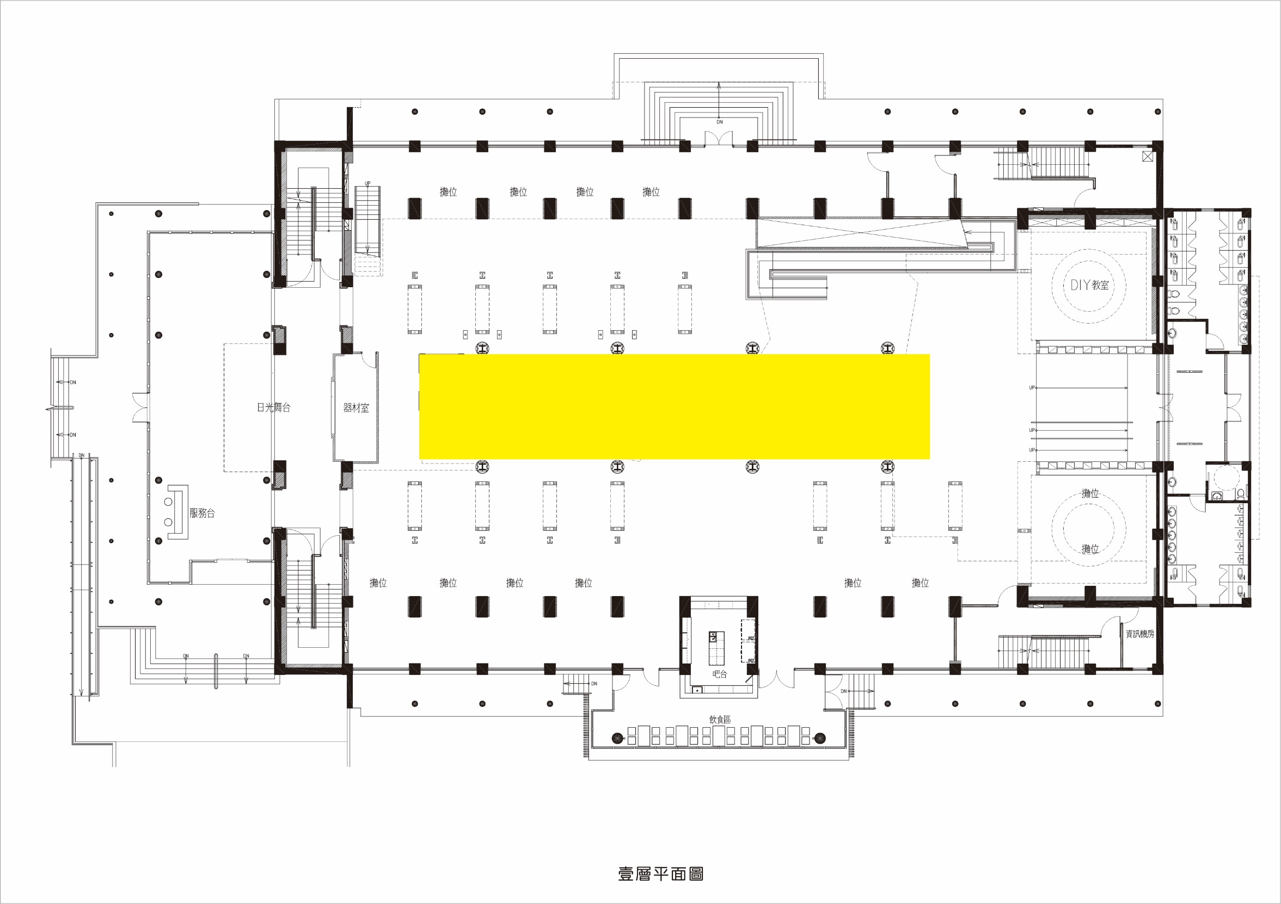
附件5
工藝文化園區地方工藝館一樓主題特展區空間
附件6
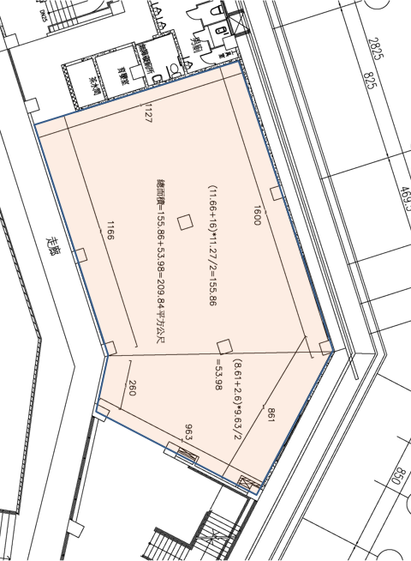
苗栗工藝產業研發分館樓一樓第一展覽室

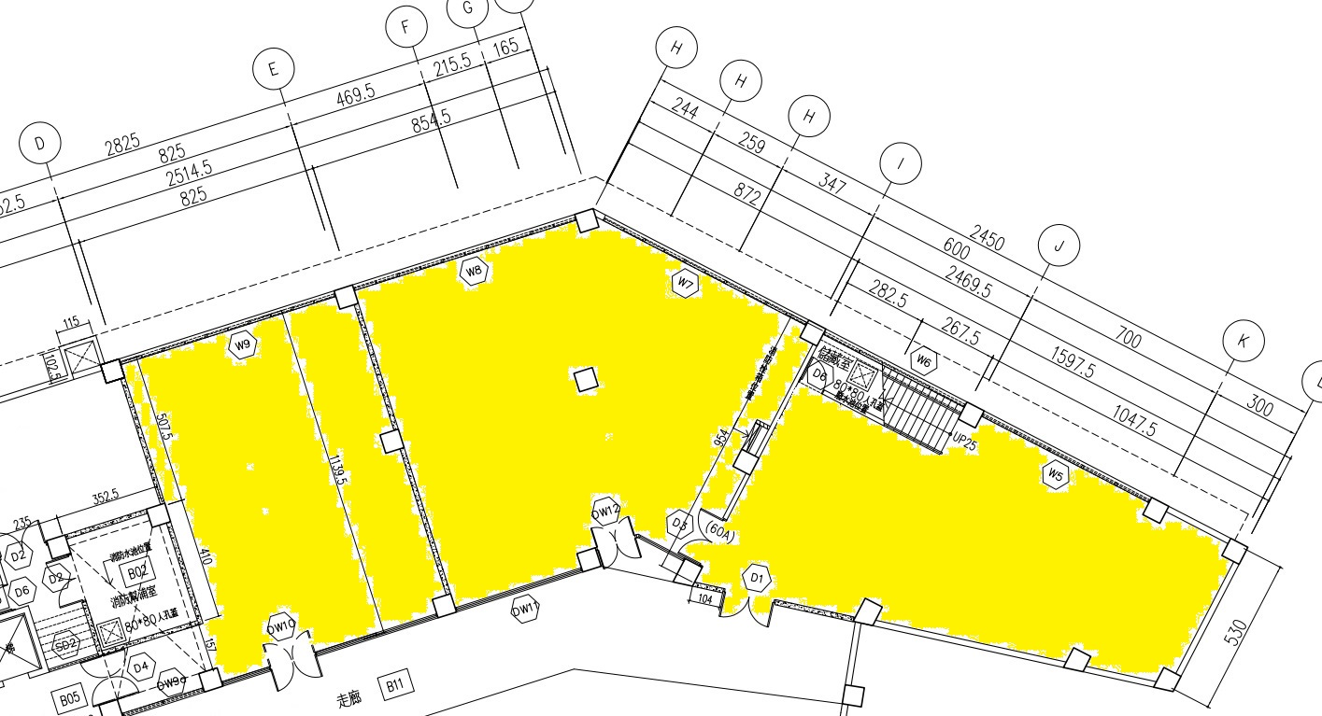
附件7
苗栗工藝產業研發分館地下室藝文展覽空間(黃色部分)

